Администрация городского округа город Бор Нижегородской области

ПОСТАНОВЛЕНИЕ

От 01.02.2018 | № 502

О подготовке проекта межевания территории,

расположенной в районе д. 37 ул. Республиканская г. Бор

В соответствии со статьями 8.2, 41-43, 46 Градостроительного кодекса Российской Федерации, частью 4 статьи 2 Закона Нижегородской области от 23.12.2014 года № 197-З «О перераспределении отдельных полномочий между органами местного самоуправления муниципальных образований Нижегородской области и органами государственной власти Нижегородской области» в связи с обращением Давыдова Сергея Николаевича (далее - Давыдов С.Н.) администрация городского округа город Бор постановляет:
1. Разрешить Давыдову С.Н. подготовку проекта межевания территории, расположенной в районе д. 37 на ул. Республиканская г. Бор, для целей корректировки границ земельных участков с кадастровыми номерами 52:19:0205039:19 и 52:19:0205039:18 путем перераспределения в соответствии с прилагаемой схемой границ территории.
2. Давыдову С.Н. представить в администрацию городского округа город Бор Нижегородской области проект межевания территории не позднее одного года со дня издания настоящего постановления.
3. Общему отделу администрации городского округа г. Бор в течение трех дней со дня утверждения настоящего постановления обеспечить его опубликование в порядке, установленном для официального опубликования муниципальных правовых актов, иной официальной информации на сайте www.borcity.ru и в газете «БОР сегодня».

Глава администрации А.В. Киселев

Н.Н. Жукова
2-30-69

ПРИЛОЖЕНИЕ
к постановлению администрации
городского округа город Бор
Нижегородской области
от 01.02.2018 № 502

Схема границ территории
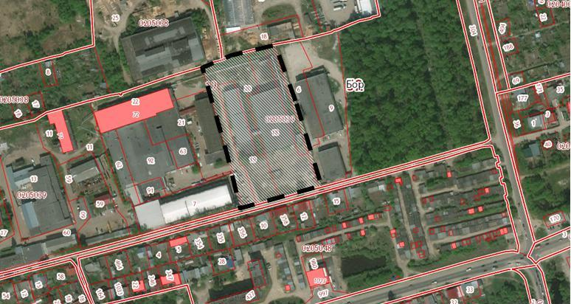

Условные обозначения

- граница разработки проекта межевания территории, расположенной в районе д. 37 ул. Республиканская г. Бор
Заказчик: Давыдов С.Н.

